Децентралізація - це передача значних повноважень та бюджетів від державних органів органам місцевого самоврядування. Так, аби якомога більше повноважень мали ті органи, що ближче до людей, де такі повноваження можна реалізовувати найбільш успішно.

5 необхідних кроків для проведення реформи

Крок 1

Визначити територіальну основу органів місцевого самоврядування та виконавчої влади
Створити трьохрівневу систему адміністративно-територіального устрою в Україні.
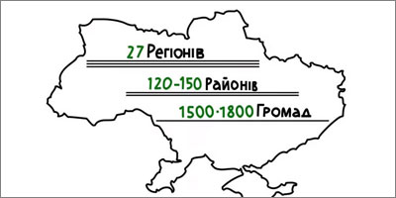

Крок 2

Розмежувати повноваження між органами місцевого самоврядування різних рівнів

Необхідно найбільш важливі для людей повноваження передати на найближчий до людей рівень влади.

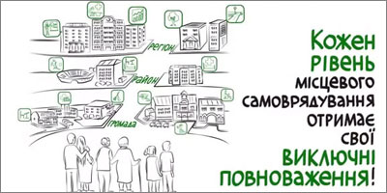

Крок 3

Розмежувати повноваження між органами місцевого самоврядування та виконавчої влади

Передати основні повноваження місцевих держадміністрацій органам місцевого самоврядування. Виконавчій владі залишити тільки право контролю.

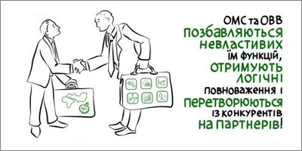

Крок 4

Визначити, скільки ресурсів треба на кожному рівні
Потрібно повністю оновити бюджетну систему. Громади повинні мати власні бюджети, можливість об’єднувати зусилля і фінанси. Тоді у них з'являться ресурси для вирішення нагальних питань і розвитку.

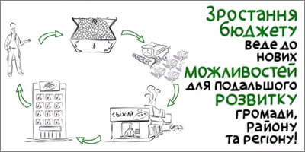

Крок 5

Зробити органи місцевого самоврядування підзвітними перед виборцями і державою

Люди почнуть розуміти, що від їхнього голосування залежить, чи добре працюватиме для них місцева влада. А отже від самих мешканців залежить якість життя.
